西北橡胶研究院研发中心
软件系统需求分析

编写日期：2017-08-01
更改日期：2017-08-15
编写：西安向阳航天材料股份有限公司第三事业部
版本：V1.0
西北橡胶研究院研发中心
软件系统需求分析
目录
一、 概述 1
二、 产品及业务流程分析 2
2.1 组织机构 2
2.2 主要产品 2
2.3现有业务详细工作流程 3
三、 软件基本方案 5
3.1 软件需求分析 5
3.2 软件基本构架 6
四、 关键模块功能流程分析 10
4.1合同管理模块主要流程 10
4.2项目管理模块主要流程 11
4.3中心计划模块主要流程 12
4.4车间计划模块主要流程（大飞机型材工艺室专用） 12
4.5进度跟踪模块主要流程 13
4.6 BOM管理模块主要流程 13
4.7 工艺管理模块主要流程 14
4.8 辅材管理模块主要流程 15
4.9 模具管理模块主要流程 15
4.10 胶料管理模块主要流程 15
4.11 产成品管理模块主要流程 16
4.12备发货辅助模块主要流程 17
4.13基础管理模块主要流程 17
4.14用户管理模块主要流程 17
4.15报表系统 17
五、 硬件需求 18
5.1服务器 18
5.2网络 18
5.2终端 18
六、 项目周期 19

- 概述
西北橡胶研究院研发中心现有员工160人，2016年产值大约1亿元，组织机构分为六个研究（工艺）室，以及相应的模压车间、炼胶车间、修边、检验等生产部门。
研发中心软件系统的总体目标是：通过软件系统的部署，理顺从合同到开发，再到生产及交付的全流程，可以方便的掌握产品进展状况，从而减少错误和失控现象，提高管理控制水平、建立高效的数据收集能力。
由于研发中心不同性质产品的生产、管理模式差异较大，部分流程有待规范，因此计划首先在大飞机型材工艺室实现生产管理的信息化，在该部分成功后，再逐步向其他产品（研究室）推广。也就是说，第一版软件以大飞机型材工艺室为目标进行开发。同时为了便于向其他产品（研究室）推广，软件在构架上应考虑对其他产品生产管理模式的兼容性。
依据工厂的实际情况，系统大致上可以分为：项目管理模块、生产计划模块、生产进度跟踪模块、基础管理模块等。

- 产品及业务流程分析

2.1 组织机构
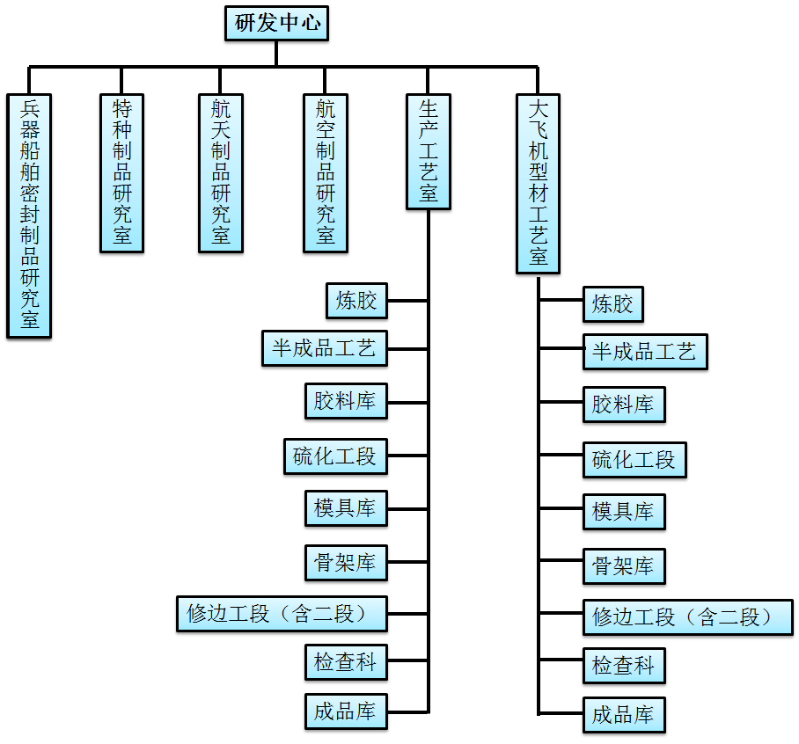

2.2 主要产品
研发中心的产品主要都是模压制品，但是根据嵌件、产品形式等大致可以分为以下几种：
①纯橡胶密封件（如：O型圈、矩形圈等）
②骨架粘合件（含骨架）
③膜片（含织物处理）
④油封（含骨架）
⑤烧蚀材料
⑥特种介质储囊
其中，①到⑤的产品生产流程基本符合以下生产流程：
混炼胶生产
胶料性能测试
半成品准备
模压生产
骨架准备

织物准备
模具准备

修边
二段硫化
检验
备货、发货

产品⑥特种介质储囊的生产方式与上述方式不完全一样，但是用量非常少，因此不予考虑。

2.3现有业务详细工作流程
研发中心业务模式是以项目组为核心，中心计划提供生产服务的模式，项目组的技术人员负责接单、开发、进度跟踪、交付的全部过程，中心计划在技术人员确保了生产条件后，作出生产计划，由相关的车间、班组生产。
根据产品、订单类型（是否涉及开发）的不同，其工作流程有所差异，具体流程图如下：
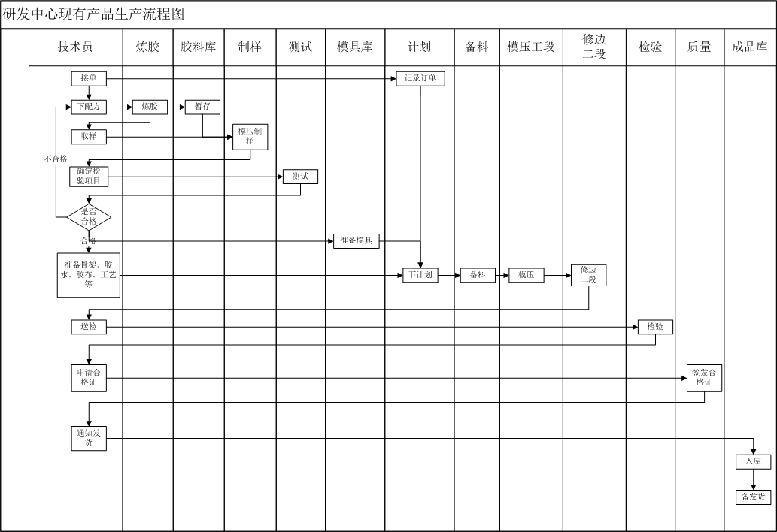
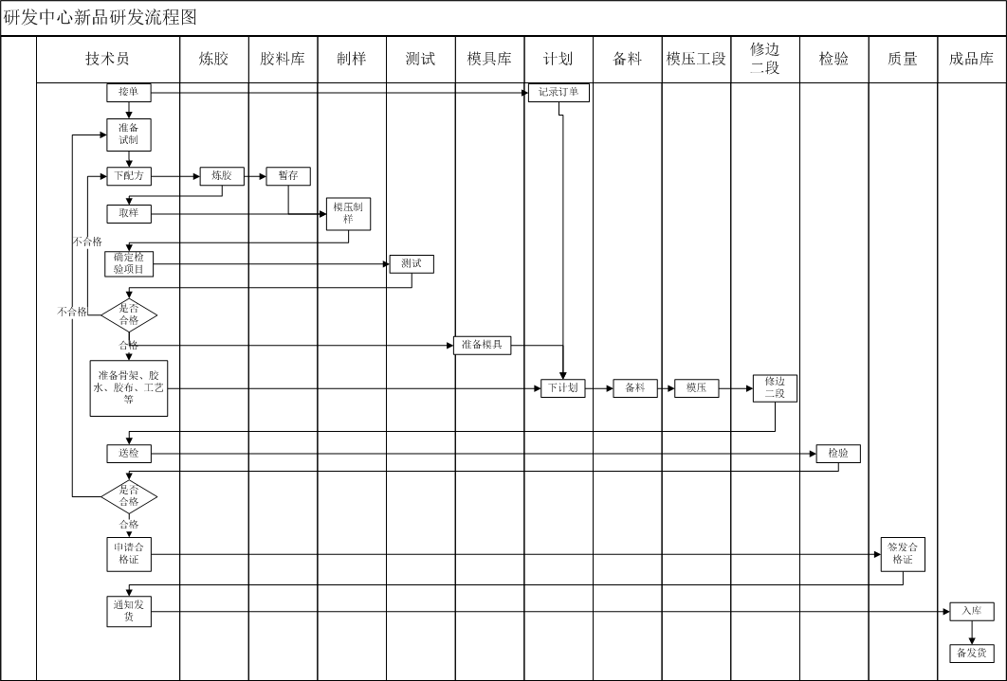

- 软件基本方案

3.1 软件需求分析
- 总要求：
研发中心对于软件系统的总要求可以归结为如下三项：
（1） 可以通过软件掌握产品进展状况
（2） 能够实现从合同到最后产品的流程化
（3） 实现产品的规范化科学管理
- 具体要求：
根据上述讨论结合双方交流的具体情况，对软件的具体要求总结如下。以下要求可以作为软件验收的参考。
- 软件的应用范围
软件涉及大飞机型材工艺室产品的项目及生产管理，并且可以在必要的改进和扩充后，可以用于其他研究室（中心在完善模具、骨架、胶料等库房，并调整工作流程后）的生产管理。
- 软件的功能分解
- 可以记录、查询合同信息；
- 具有胶料半成品库存管理功能，提供合格状态、批次、保质期的管理功能；
- 具有模具管理能力，提供模具状态、规格、入出库管理能力；
- 具有骨架等辅助材料的管理能力，根据需要提供合格状态、批次、保质期的管理功能；
- 具有中心计划管理功能，可以检查原辅材料及成品库存，可以查询生产进度，编制生产计划，输出所需生产管理图表，对生产的异常提供报警或标识；
- 具有车间计划管理功能（大飞机型材工艺室专用），功能与中心计划管理相同，但是权限与范围仅限于特定环节；
- 生产进度跟踪能力，在备料、模压、剪边、检验等环节设置录入点（以扫描条码为主），记录生产进度；
- 具有成品库房管理能力，对成品的状态、保质期、批号等信息进行管理；
- 具有带零部件管理能力的物料BOM系统；
- 具有合格证打印及合格证(院质量部或者其派出机构)的确认功能;
- 相关关部门可以查询项目进展;
- 基于系统收集的生产、库存、进度等信息，具备一定的数据统计能力，具体包括库存状况报表、各种进度报表、月度汇总报表等；
- 具有操作人员权限管理能力。
- 软件分工
研发中心负责网络硬件、服务器及数据库软件的提供，乙方负责管理软件的方案、编码、文档、调试等工作，如果研发中心需要，可以协助提供部分硬件。

3.2 软件基本构架
基于3.1的分析，软件计划包括如下部分：
- 合同管理模块
项目管理模块主要功能是录入合同、合同确认、合同的修改等，同时提供信息检索和查询功能。具有权限控制。主要由项目组操作。
在本模块内还要涉及顾客信息管理、合同管理等功能。
- 项目管理模块
发起新品的试制、以及试制及批生产前的炼胶、性能测试等过程的管理、记录。本模块还要涉及合同履行中所需各种试制订单、生产订单、胶料半成品生产、模具加工、辅材（骨架、胶布、胶水、嵌件等）加工、模压任务等业务发起、跟踪、确认等业务。主要由项目组操作。
- 中心计划模块
批准合同、订单的录入及修改；
根据项目管理模块提供的信息，选择具备生产条件的项目（胶料半成品生产、模压生产、模具加工、辅材得加工或采购等），安排生产，生成各种图表。并跟踪生产任务的进度。对于未按照计划完成的生产任务，提出报警。主要由中心计划员操作。
- 车间计划模块
这是大飞机型材工艺室专用的管理模块，功能与中心计划模块大致相同，但是权限仅限于本部门的生产安排和进度跟踪。由大飞机型材工艺室生产管理人员使用。
- 进度跟踪模块
根据需要定义所需的工序环节。当炼胶通知单、模压通知单等任务单走到相关环节，扫描单据上的条码后，会自动记录扫描的时间、工序。从而实现对生产进度的跟踪。主要由生产一线人员操作。
- BOM管理模块
对所需的产品特性进行记录，包括产品本身的各种特性、所用的胶料半成品用量及特性、所用的骨架及胶水等附件的用量及特性等。甚至包括该产品生产所需的工艺文件、检验要求、检验指标等都可以作为BOM管理的一部分。由技术人员或者专门的BOM管理人员操作。
- 工艺管理模块
对BOM表中产品的工艺进行管理。由技术人员或者专门的BOM管理人员操作。
- 辅材管理模块
对生产中使用的各种辅助材料（骨架、胶布、胶水等）的库存、批次、保质期、检验状态进行管理。由辅材库房管理人员操作。或者由技术人员操作。
- 模具管理模块
对模具库存进行管理。模具管理人员通过该模块对模具的入厂、检验、维修进行管理，并注明模具的状态。由模具管理人员操作。或者由技术人员操作。
- 胶料管理模块
对胶料半成品的库存进行管理。由胶料库房管理人员操作。或者由技术人员操作。
胶料半成品模块可以对批次、检验状态、保质期进行管理。
- 产成品管理模块
对成品的库存进行管理。由成品库房管理人员操作。
- 备发货辅助模块
提供备、发货过程所需的，可以从系统获得的信息，并打印合格证。由备发货管理人员操作。
- 基础管理模块
对软件的基础设置、部分流程的定义等。由系统管理人员操作。
- 用户管理模块
管理软件操作账户，设置权限。由系统管理人员操作。
- 报表系统
根据需要生成所需的统计报表。由相关数据统计人员操作。
- 关键模块功能流程分析

4.1合同管理模块主要流程
- 合同录入流程
选择顾客信息，如果是新顾客，则调取顾客管理功能，添加新顾客。
录入合同类型，是开发合同还是已有产品的再次订货。
录入交货时间、方式、要求。
录入产品信息，如果是开发合同则调用BOM管理模块，建立初步的顾客BOM信息。
录入人员在检查无误后，上传合同到服务器。
- 合同确认流程
录入的合同上传后，经中心计划（暂定）确认后，合同的修改方可生效。
- 合同修改流程
未生效的合同，合同录入人员可以随意修改。
已经生效的合同，如果要修改交货期、方式、要求，首先应发起合同修改申请，经授权人员批准后，方可更改合同。如果合同已经执行，应对修改后的影响规定措施。
合同修改后，应重新确认。
任何修改，应保留修改的人员、时间、内容。
- 合同工的关闭
合同执行完毕并发货后，经有关人员确认，将合同关闭。在关闭的时候应检查备发货信息与合同订购数量是否相符。如果有出入，应提出报警。并经授权人员确认后，方可关闭。
- 顾客信息录入与修改
录入顾客信息到系统
如果需要修改顾客信息，由授权人员提出修改，经授权人员确认后生效。同时记录修改历史。

4.2项目管理模块主要流程
- 试制订单发起流程
在特定的开发合同项目之下，发起试制订单，一份订单只能涉及一种产品。调用BOM表管理模块生成试制阶段的产品BOM表。
提出胶料半成品生产申请，确定生产的数量、类型；
提出模具加工的申请；
提出辅材得生产、外购申请。
- 生产订单发起流程
在特定的合同项目下，发起生产订单，一份订单只能涉及一种产品。发起生产订单的前提是有批生产阶段的产品BOM表。如果没有，则调用BOM管理模块生成批生产阶段的产品BOM表。
提出胶料半成品生产申请，确定生产的数量、类型；
提出辅材得生产、外购申请；
查询模具状态，必要时提出重新加工模具的申请。
- 订单的更改、删除流程
在订单得到批准前，可以由订单发起人随意修改、删除。
在订单得到批准执行后，必须经过中心计划（暂定）批准后，更改、删除方可生效。
- 项目进展报表
查询用户录入和管理的订单数量及每个订单的进度。对于逾期的订单提出报警。

4.3中心计划模块主要流程
- 合同的确认
在收到录入的新合同、新订单、合同更改申请、订单更改申请后，对上述合同、订单、申请予以批准或确认。
- 编制生产计划
检查待生产订单的先导条件（BOM表、模具、胶料、辅材状态），将具备条件的订单安排特定车间生产。打印相关图表。安排生产的同时，设定计划完成时间，如果过了该时间仍旧没有获得指定的反馈，软件将报警。
- 调整生产计划
对于已经安排，但是还未执行（模压）的订单进行修改。同时打印通知单，通知相关环节。
对于已经执行（至少进行了模压）的订单，如果需要取消、修改，应对已经生产的产品处置提出意见，经有关领导批准后执行。
- 生产计划执行查询
查询所有生产计划的执行情况，标注执行异常。

4.4车间计划模块主要流程（大飞机型材工艺室专用）
- 编制车间生产计划
将中心计划安排到本车间生产的任务，指定到具体的班次、设备，同时生成备料通知单等单据。如果到了指定的时间，未能反馈，则进行报警。
- 调整车间生产计划
对于尚未生产的车间计划进行修改或撤销，原有的单据条码自动失效。修改后的车间计划可以生成新的单据。

- 车间生产计划执行查询
查询所有生产计划的执行情况，标注执行异常。

4.5进度跟踪模块主要流程
- 终端及工序注册
由授权的人员对模块运行的电脑终端进行注册，对该终端可以执行的工序进行注册。只有经过注册的终端，才可以执行已注册的工序确认。
- 扫描流程
在完成特定工作后，在指定的终端上扫描员工卡（由用户管理模块生成）、流转的图表上的条码，根据需要录入所需的信息，从而完成录入工作。
- 返工流程
在生产流程中发现异常后，需要返工的，应选择“返工”模式，按照正常扫描流程扫描。

4.6 BOM管理模块主要流程
- 顾客BOM录入流程
按照顾客的图号和技术条件录入顾客BOM表，该BOM表的记录对应的是合同中订购的产品。录入完毕，经过审核后予以确认。
顾客BOM表中应该包括如下信息：顾客标识、顾客图号、顾客产品名称、产品类型、规格、净重、验收技术条件、生成日期等。
- 产品BOM录入流程
按照内部的图号、技术条件录入产品BOM表，该BOM表的记录对应的是订单中安排生产的产品。录入完毕，经过审核后予以确认。
产品BOM表中应该包括产品的技术状态（试制、批生产等）、规格、胶种、半成品重量、产品净重、生产该产品使用的模具、使用的设备类型、工艺文件代号、硫化工艺、使用的配件等信息。如果产品BOM所必须的项目缺项，则产品BOM表提示该产品BOM不完整。
- 顾客BOM与产品BOM关联流程
将顾客BOM的记录与产品BOM的记录建立联系。已经建立的关联关系，经过审核后予以确认。
- 顾客BOM与产品BOM的修改流程
试制阶段的产品BOM表，由生成该产品的用户自行修改，但是需要记录修改历史。
批生产阶段的产品，由该生成该产品的用户提出修改申请，说明修改原因，经过审核后予以确认，并记录修改历史。
顾客BOM与产品BOM的关联关系，由生成该产品的用户提出修改申请，说明修改原因，经过审核后予以确认，并记录修改历史。

4.7 工艺管理模块主要流程
- 工艺录入流程
将工艺信息录入系统，经过审核后予以确认。
- 工艺修改流程
由技术人员提出修改申请，说明修改原因，经审核后予以确认，并记录修改历史。

4.8 辅材管理模块主要流程
- 辅材信息录入流程
将辅材信息录入系统，经过审核后予以确认。辅材信息包括：辅材的类型（骨架、嵌件、胶水等）、规格、重量、质量标准等。
- 辅材信息修改流程
由辅材管理人员提出修改申请，说明修改原因，经审核后予以确认，并记录修改历史。

4.9 模具管理模块主要流程
- 模具信息录入流程
模具管理人员在接到模具实物后，录入模具相关信息，主要包括：模具加工申请单编号、模具号、模具设计规格、模具设计用胶种、加工单位、产品的类型（O形圈、矩形圈、油封、密封条等）、入库日期、状态（待检、检验合格、检验不合格、损坏、送修、报废等）等信息。
- 模具基本信息修改流程
由模具管理人员对模具除状态以外的信息提出修改申请，说明修改原因，经审核后予以确认，并记录修改历史。
- 模具事件管理流程
在模具发生入厂、检验、送修、报废等事件时，根据事件类型录入相应的信息（包括事件发生的时间、事件的类型、记录人等），并根据事件类型更改模具状态信息。

4.10 胶料管理模块主要流程
- 胶料信息录入流程
录入胶料的配方号、用途、胶种、胶料半成品保质期等信息。经过审核后予以确认。
- 胶料信息修改流程
由胶料设计人员提出修改申请，注明修改原因，经过审核后予以确认。
- 胶料半成品入库流程
录入入库胶料的配方号、批号、重量、状态（待检、合格、不合格、返工等状态）、入库类型等信息。对于入库的错误，使用对应的入库冲红方法予以撤销重新录入。
- 胶料半成品出库流程
录入出库胶料的配方号、批号、重量、状态（待检、合格、不合格、返工等状态）、出库类型等信息。并对过期胶料提出报警。对于出库的错误，使用对应的出库冲红方法予以撤销重新录入。
- 胶料半成品盘点流程
在盘点中发现账物的差异，以盘盈（入库）、盘亏（出库）为入出库类型，办理入出库手续，并在月度盘点表中予以体现。

4.11 产成品管理模块主要流程
- 产成品入库流程
同胶料半成品入库流程。
- 产成品出库流程
同胶料半成品出库流程。
- 产成品盘点流程
同半成品盘点流程。

4.12备发货辅助模块主要流程
- 合格证签发申请流程
在产品生产完毕，相应的证书全部获得后，使用本系统生成合格证签发申请，生成申请时，需要选择产成品的批号、规格，并录入胶料测试报告号、尺寸鉴定报告号等信息。
如果合格证签发申请需要修改，应重新打印，先前打印的申请自动失效。
- 合格证签发流程
在申请获得批准后，打印合格证。
- 备发货流程
根据合同、产成品等信息，打印装箱单和发货单。发货单打印日期默认为发货日期。

4.13基础管理模块主要流程
对软件的基础设置、部分流程的定义等。由系统管理人员操作。

4.14用户管理模块主要流程
添加用户、删除用户、修改用户信息（名称、部门、权限等）。
打印员工卡片等。

4.15报表系统
根据管理的需要,提供所需的各种报表。例如：通过项目编号，查询项目的整体进度。通过项目编号，查询项目的整体进度。查询库存数量、各个环节的平均停留时间等等。
- 硬件需求

5.1服务器
系统需要的服务器为一般性能的商用服务器，硬盘最好使用RAID1或以上的磁盘阵列，以提高数据的安全性。服务器软件除了操作系统外，还需要有数据库软件。
经了解，研发中心已经拥有数据库服务器，可以直接使用。无需专门配置。

5.2网络
软件需要使用局域网，该局域网最好能与外网物理隔离。

5.2终端
每一个模块至少一台电脑。如果运行该模块的工位要设置多个，则按照工位数量配置电脑即可。其中，进度跟踪模块，需要在每一个工作环节设定一个工位，配备一台电脑一个扫描枪。其他模块需要根据打印的要求配置相应的打印机。例如，中心计划至少需要一台激光打印机，而备货模块也需要打印机，但是如果需要打印多联单据，则需要配置票据打印机。

- 项目周期
由于研发中心有许多特殊的要求，导致绝大部分模块需要重写，还有一些新增的模块，因此开发周期会比较长，初步估计，实现本文中全部功能至少需要一年的时间。
考虑到系统的运行需要大量的基础数据，因此，系统即使一次性部署到位，需要在基础数据基本录入完毕后，才可能实现所有的功能。因此，可以考虑优先部署各种库房、模具、工艺、BOM等需要大量基础数据的模块，在这些模块基本运行起来后，再部署其他模块，这样一方面可以降低软件部署的难度，提高软件系统的成功率。另一方面，可以降低软件开发的进度压力，有助于提高软件的质量。最后，由于软件是逐步部署的，可以有比较充足的时间，根据实际的使用情况进行软、硬件甚至工作流程的调整，能够进一步软件项目的成功率。
总之，本项目的实施周期自签合同起，至少需要一年，但是可以分步部署。

--------------------------- 完 ---------------------------

